|  |  |
| --- | --- |
|  | Главе МР «Забайкальский район»  Мочалову А.В.  Главе городского поселения «Забайкальское»  Красновскому А.В.  Врио Главы МР "Город Краснокаменск и  Краснокаменский район»  Щербаковой Н. С.  Главе Приаргунского муниципального округа Забайкальского края  Логунову Е. В.  Главе Калганского муниципального округа Забайкальского края  Егорову С.А.  Главе Нерчинско-Заводского  муниципального округа Забайкальского края  Михалёву Л.В. |

«Щитовидная железа»

Филиал ФБУЗ «Центр гигиены и эпидемиологии в Забайкальском крае в Забайкальском районе» просит разместить информацию на официальных сайтах МР «Забайкальский район», МР "Город Краснокаменск и Краснокаменский район», Приаргунского муниципального округа Забайкальского края, Калганского муниципального округа Забайкальского края, Нерчинско-Заводского муниципального округа Забайкальского края и в социальных сетях о «Щитовидная железа» для населения районов до **11.06.2025** г. Материал прилагается.

О размещении данной информации просим проинформировать Филиал ФБУЗ «Центр гигиены и эпидемиологии в Забайкальском крае в Забайкальском районе» на электронный адрес E-mail: «fguz-zab@mail.ru».

Приложение: текст на 2 л. в 1 экз.

Начальник филиала Д.Ц. Лубсандоржиева

83025131360

83025132067

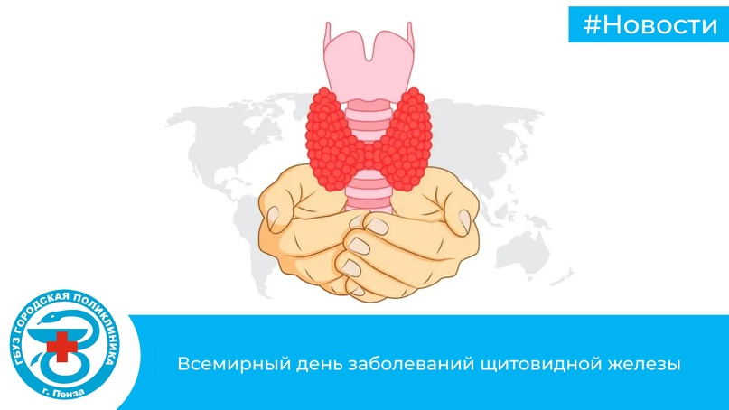

**25 мая 2025 года в 17-й раз мировое сообщество отметило Всемирный день щитовидной железы – уникальную календарную дату в сфере здравоохранения. Важнейшая железа внутренней секреции человека удостоена такой высокой чести не случайно: она – самый настоящий щит человеческого организма. Требующий к себе огромного внимания.**

Щитовидная железа («щитовидка») считается одним из самых больших органов эндокринной системы. Она вырабатывает гормоны, регулирующие обмен веществ в организме, влияющие на рост клеток и развитие организма. Гормоны щитовидной железы способствуют урегулированию потребления кислорода тканями организма, они отвечают за нормальную работу иммунной системы: стимулируют её клетки, с помощью которых организму приходится бороться с инфекциями. Таким образом, щитовидная железа оказывает влияние на все стороны жизни человека, в том числе даже на его настроение и внешний вид.

**Согласно медицинской статистике, различными неполадками в работе щитовидной железы страдает до трети всего населения планеты.** Узловые образования выявляются у 30 процентов взрослых людей, зоб (увеличение железы в результате дефицита йода) — у 10–30 процентов.

Симптомы, с которыми нужно спешить на прием к эндокринологу, разнообразны, их легко принять за последствия переутомления. Обратиться к врачу пора, если наблюдаются:

* тахикардия, изменения показателей артериального давления;
* сухость кожи, зуд, ухудшение состояния волос и ногтей;
* быстрая утомляемость, проблемы со сном;
* частые беспричинные смены настроения, апатия;
* быстрый набор веса или его потеря, проблемы с аппетитом и пищеварением.

Нужно регулярно контролировать состояние щитовидной железы, если:

* - кто-либо из близких родственников имел заболевание щитовидной железы;
* - по работе или при лечении другого заболевания человек подвергался ионизирующему облучению (его виды — электромагнитное, рентгеновское и т.д.);
* - проживание в географическом районе, где зафиксирован дефицит природного йода;
* - возраст свыше 50 лет.

Большинство заболеваний этого важного органа на сегодняшний день считаются излечимыми.**Что касается заболеваний, вызванных дефицитом йода, то их вполне можно избежать** – например, с помощью продуктов питания, которые содержат йод.

Ежедневная потребность организма человека в йоде - от 90 до 200 мкг, для детей в возрасте от 1 года до 6 лет – 90 мкг, для детей в возрасте от 7 до 12 лет – 120 мкг, для детей старше 12 лет – 150 мкг, а для беременных и кормящих  женщин – 200 мкг.

**Профилактика заболеваний щитовидной железы.**

1. основных составляющих здоровья щитовидной железы:

-здоровый образ жизни – достаточная физическая активность, отказ от потребления табака, вейпов, никотинсодержащей продукции и алкоголя;

- соблюдение режима дня – ночной сон не менее 8 часов;

- правильное питание – постоянно употреблять вместо обычной соли йодированную и минимум трижды в неделю есть продукты с высоким содержанием йода (особенно морепродукты – морскую капусту, рыбу),из растительных продуктов – чернослив, финики, хурму, баклажаны, шпинат, помидоры;

- разумное пребывание на солнце;

- регулярные осмотры у эндокринолога.

Забота о здоровье щитовидной железы важна для поддержания общего здоровья и благополучия. Соблюдение рекомендаций по профилактике заболеваний эндокринной системы позволит избежать серьезных последствий и сохранить качество жизни.

Будьте здоровы!